**ZADANIA NA CZWARTEK 23.04.2020r.** (IV,5,8,12,18)

Posłuchajcie piosenki o figurach geometrycznych:

**„TAŃCZĄCE FIGURY GEOMETRYCZNE”:**

<https://www.youtube.com/watch?v=Lv-1s65cgJM>

**☺**

Jak widać, figury można zobaczyć wszędzie. Ukrywają się w różnych , znanych nam przedmiotach.

Oto mały domek . Odszukaj na tym obrazku : koła, kwadraty, trójkąty i prostokąty.



● **Jaki kolor ma dach? Co to za figura?**

**● Jaki kolor mają okna? Co to za figura?**

**● Jaki kolor mają drzwi? Co to za figura?**

**● Poszukaj, gdzie ukryły się koła?**

**☺ ☺ ☺ ☺**

**Poniżej jest pociąg. Z jakich figur się on składa? Których figur jest tu najwięcej?**

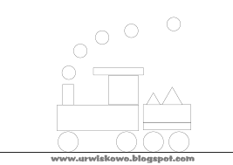

***Koszyk pełen figur mam, pomieszały mi się tam.  
Bardzo proszę Was, kochani ułóżcie je zgodnie z kształtami.***

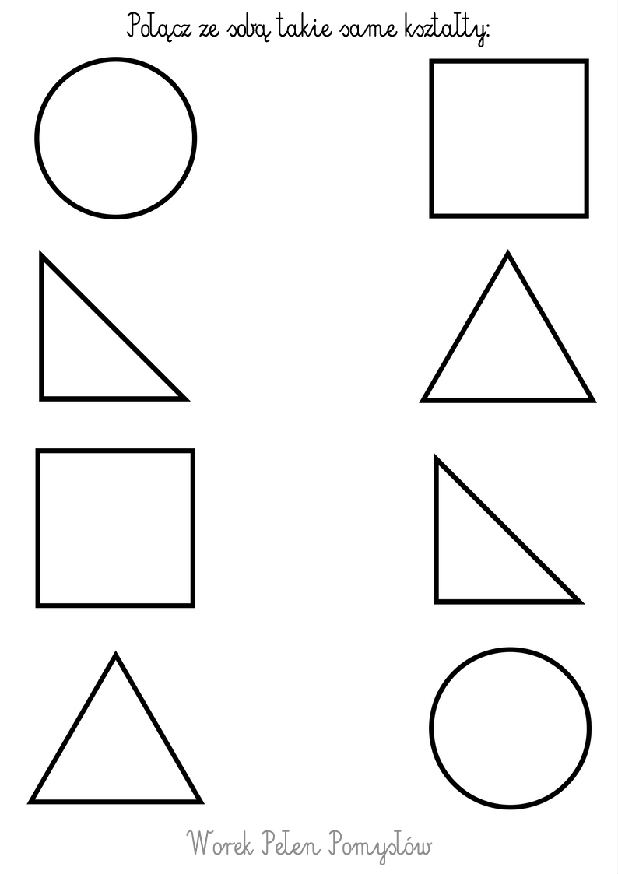

**Jakich figur jest najwięcej ??**

**Spróbuj dalej narysować lub nakleić wycięte z kolorowego papieru figury wg podanego niżej rytmu. A więc figury muszą się powtarzać w podanej kolejności. Musi się zgadzać kształt i kolor ☺ ☺ ☺**





 

**ODGADUJEMY ZAGADKI:**

O porządek trzeba dbać,

Wiedzą o tym także dzieci.

Do odpowiednich pojemników

Trzeba wrzucać różne … **Tak, zgadliście to są śmieci**

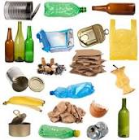

Stoją głodne i czekają  
na ulicy i na skwerku:  
na patyczki od lizaków  
i papierki od cukierków. **Oczywiści! Pojemniki na śmieci**

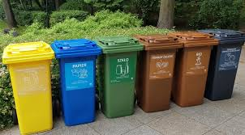

Wiecie co to jest przyroda? To wszystko co nas otacza: rośliny, zwierzęta, woda i powietrze. Spróbujcie razem z rodzicami ułożyć **kodeks młodego przyjaciela przyrody**, czyli zasady jak należy dbać o przyrodę.

Pomoże nam w tym film „Ekokultura”

[**https://www.youtube.com/watch?v=6jIaQJIaNCs**](https://www.youtube.com/watch?v=6jIaQJIaNCs)

Przypomnijcie też sobie wiersz z poniedziałku: **„Dzieci dbają o środowisko”.** Tam też jest dużo podpowiedzi.

Postarajcie się razem z rodzicami zrobić w formie rysunkowej bądź wyklejanki **Kodeks młodego przyjaciela przyrody**, pochwalcie się nim, a my umieścimy na stronie internetowej naszego przedszkola.



**Karta pracy „Segregacja śmieci”**

**Drodzy rodzice!** Pomóżcie przy tym zadaniu, a szczególnie przy drugim poleceniu **😊**

